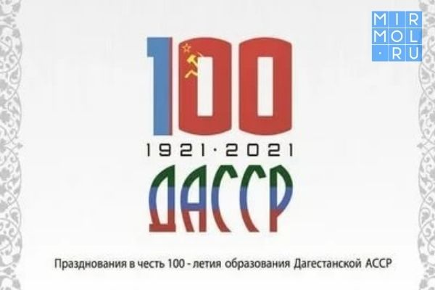

ТОТАЛЬНЫЙ ДИКТАНТ В МКОУ « Маджалисская СОШ №1»

К 100-летию образования ДАССР Минобрнауки РД проводит акцию «Тотальный диктант «Образование ДАССР» среди обучающихся общеобразовательных организаций республики

14.01.2021

В соответствии с Указом временно исполняющего обязанности Главы Республики Дагестан Меликова С.А. от 28 октября 2020 г. № 98 «О праздновании 100-летия со дня образования Дагестанской Автономной Советской Социалистической Республики (ДАССР)», в рамках реализации Плана мероприятий Министерства образования и науки Республики Дагестан, посвящённых празднованию 100-летия со дня образования ДАССР (далее - План мероприятий) проводится акция «Тотальный диктант «Образование ДАССР» среди обучающихся общеобразовательных организаций республики (далее - Диктант).

Диктант проводится согласно пунктам 4 и 10 Плана мероприятий:

- 14 января 2021г.- среди обучающихся начальных классов;

- 21 января 2021г. - среди обучающихся старших классов (5-11-х).

Время проведения– 3-й урок по расписанию.

Письмо № 06-69/01-18/21 от 13 января 2021г.

2 «А» класс.

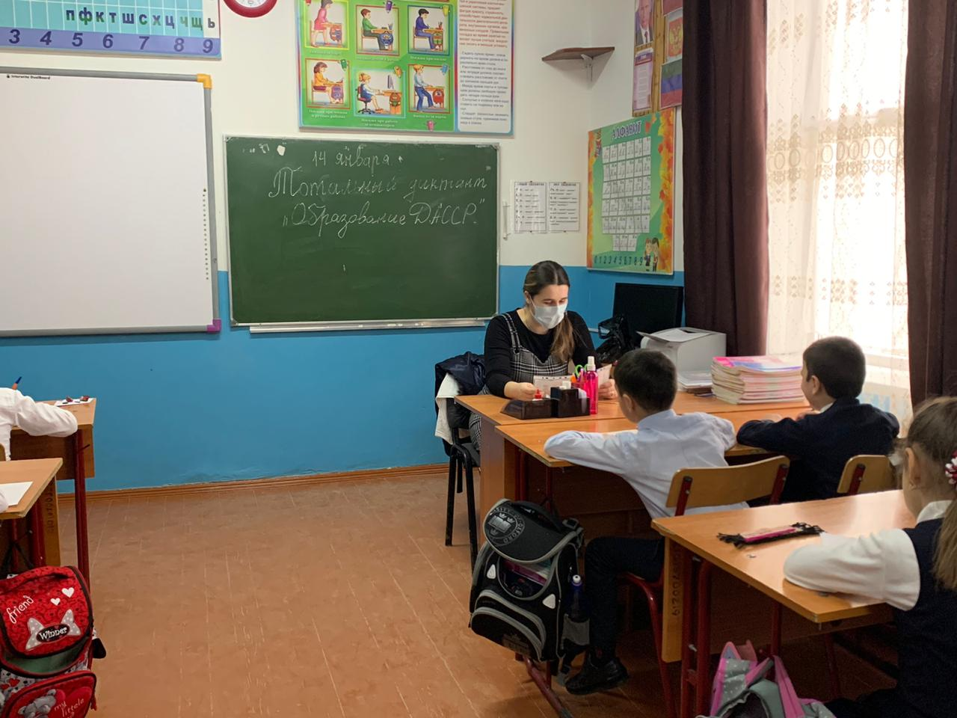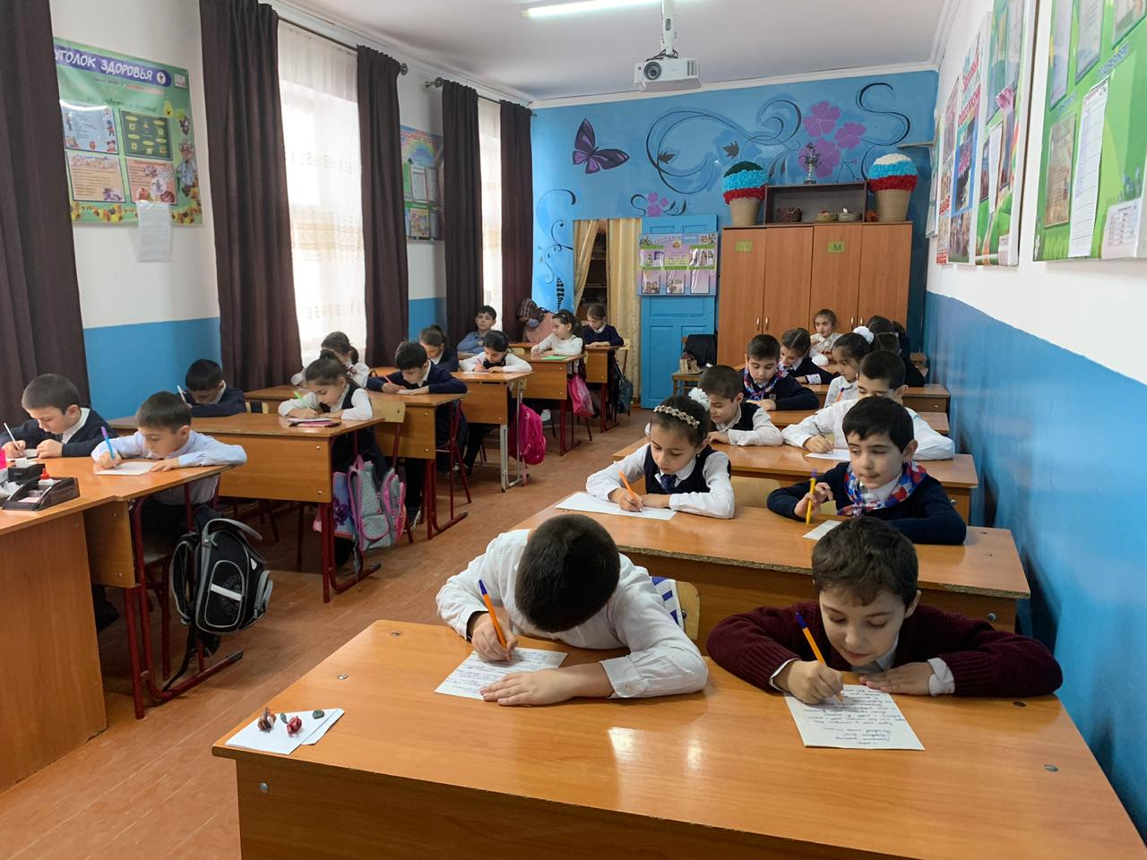

2 «б» КЛАСС
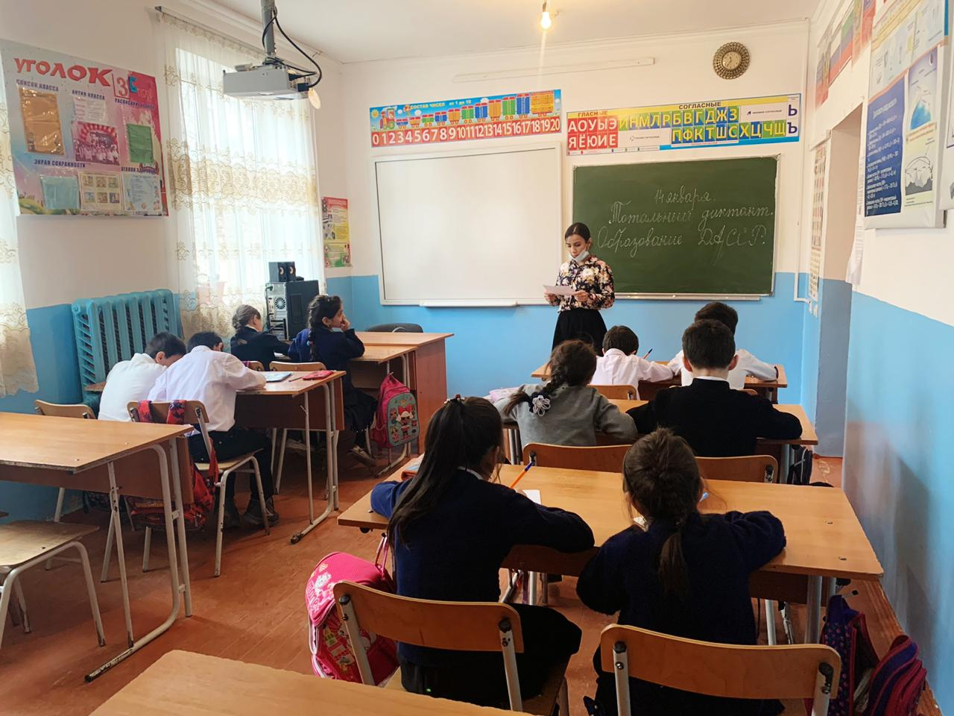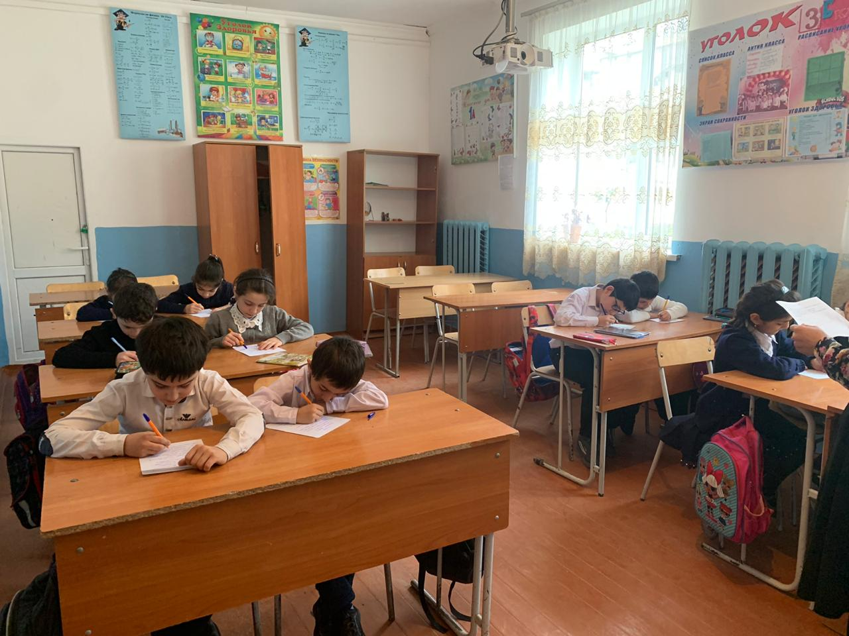

3 «А »класс
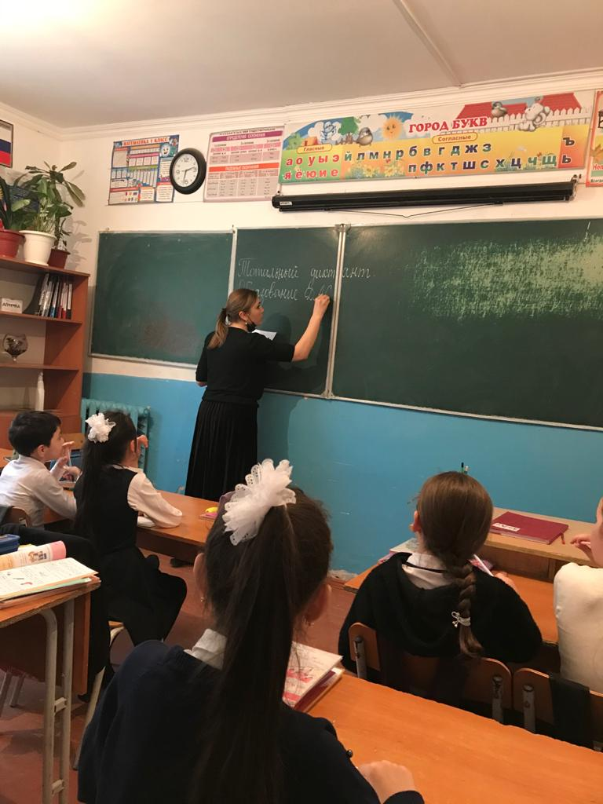

4 «А»класс
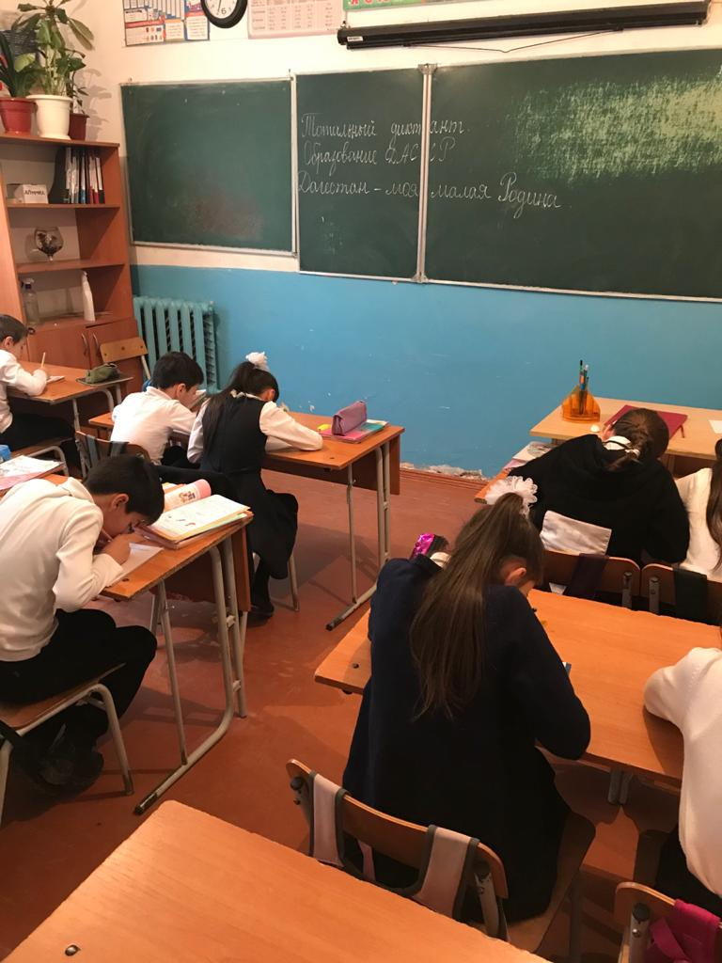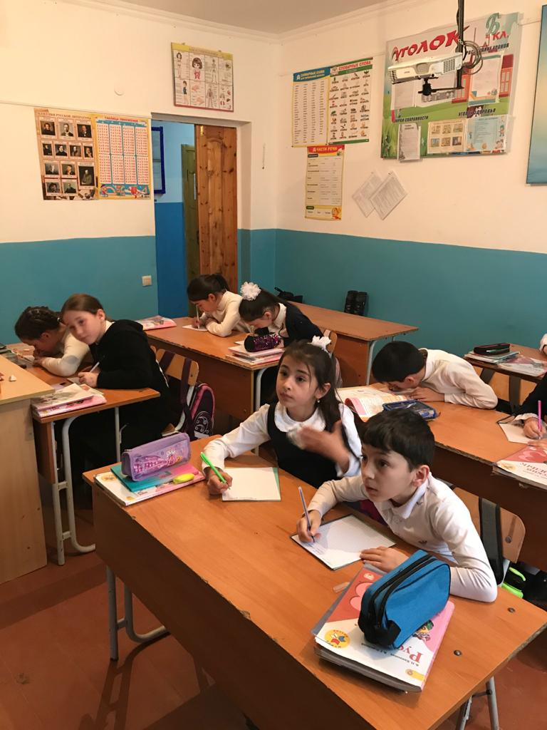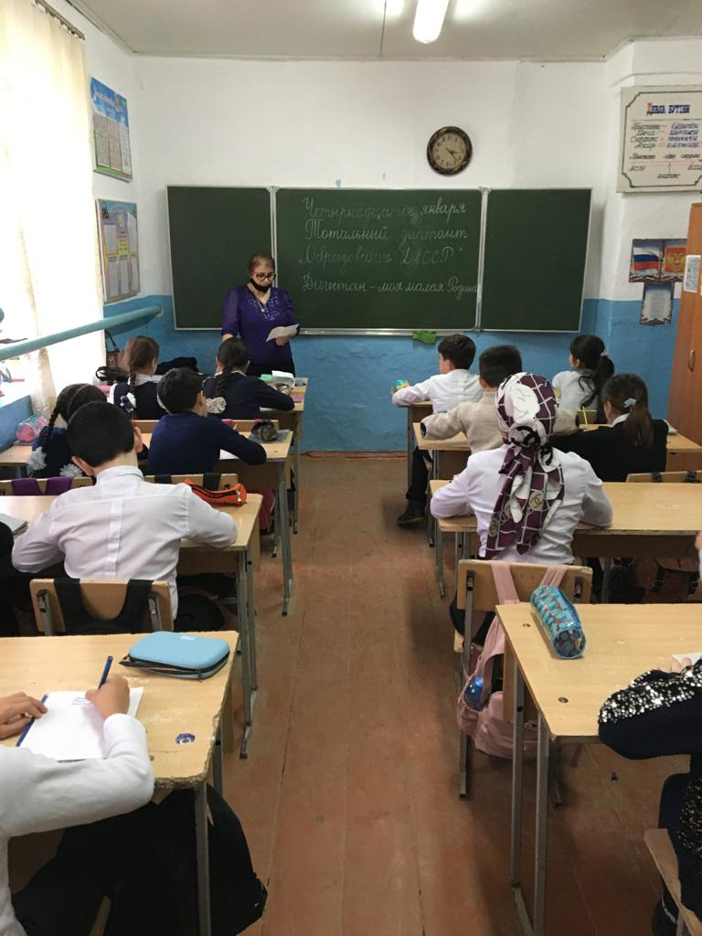

4 «Б»класс
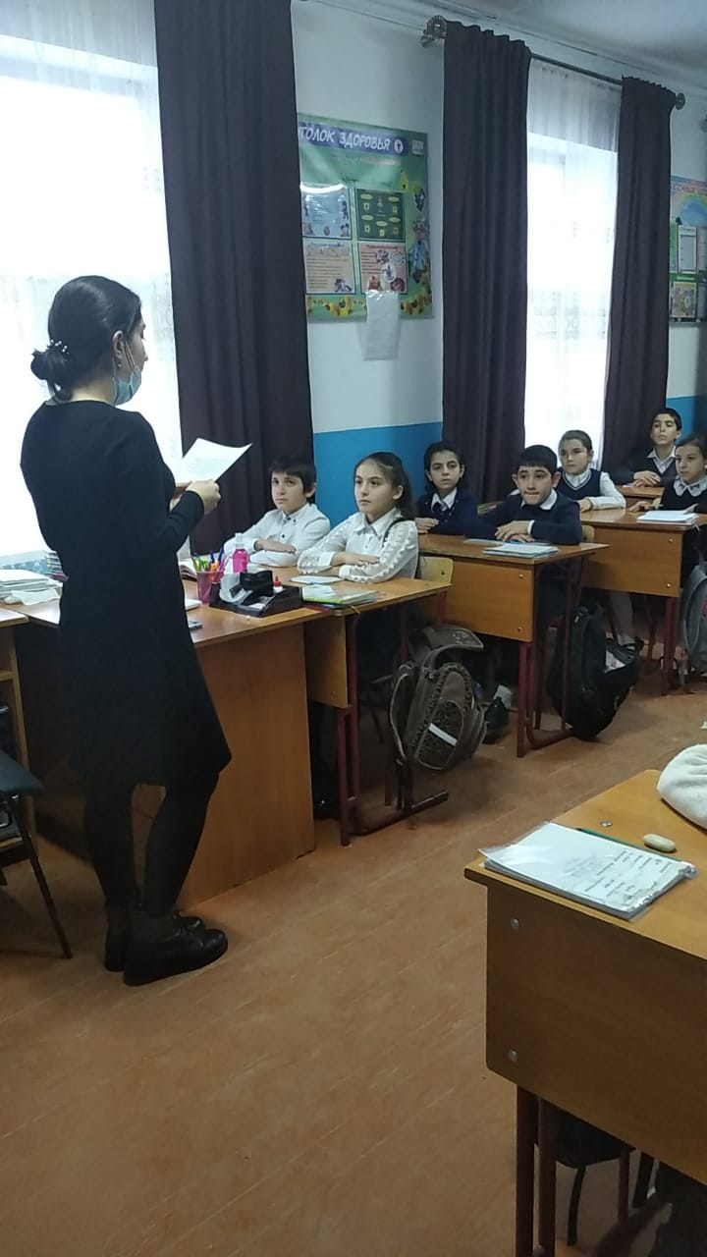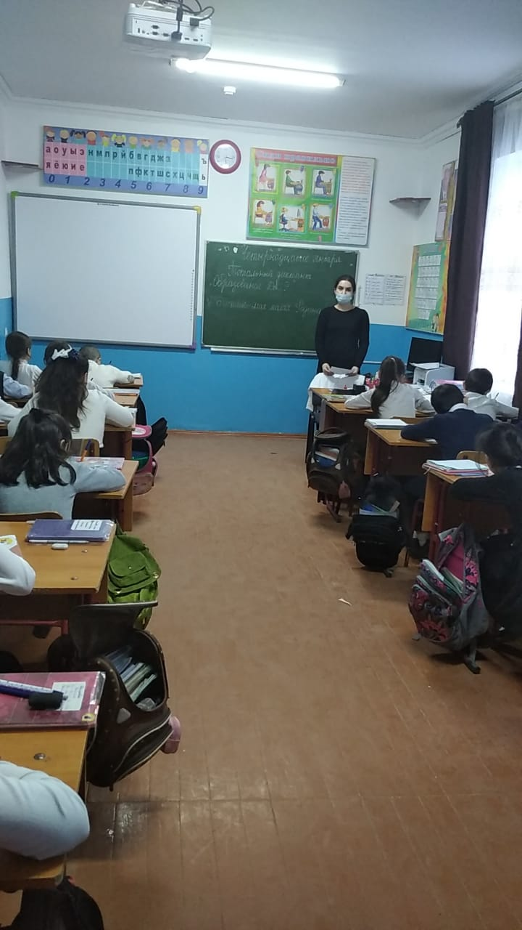
3 «Б» 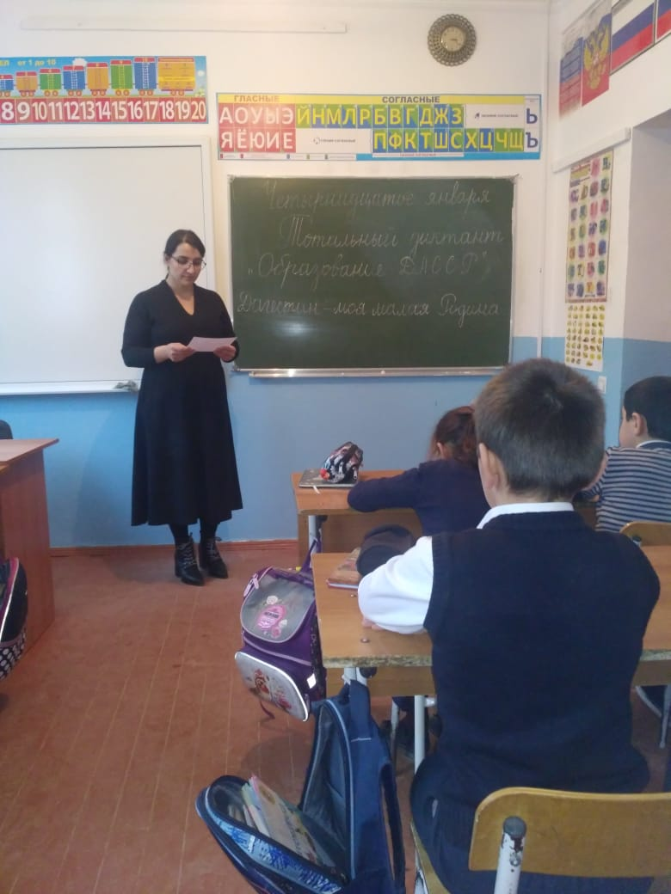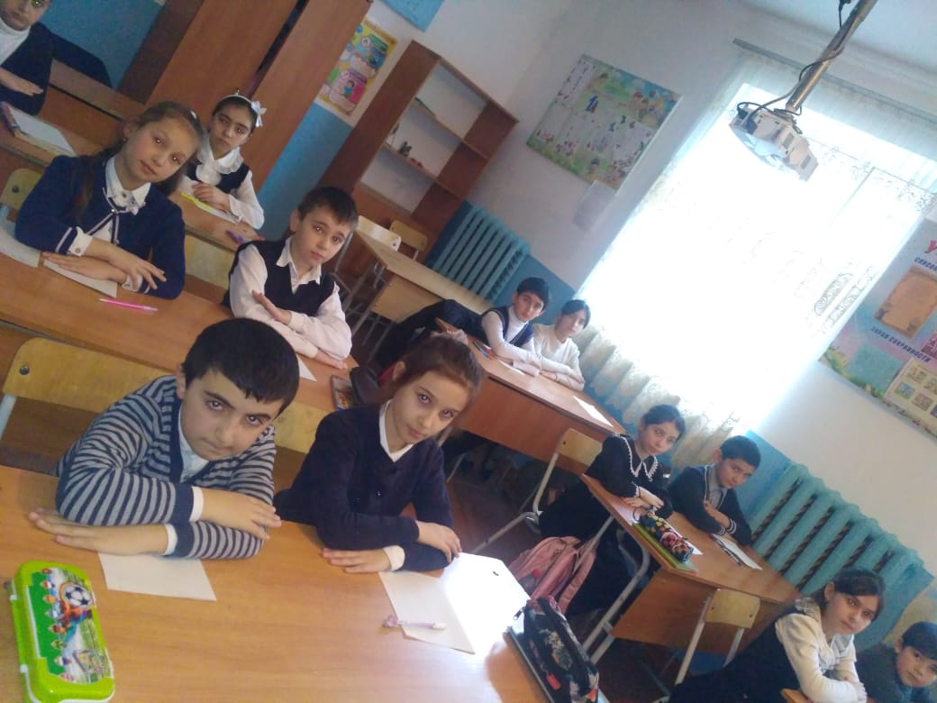
7 классы
